**Data augmentation**

Estuve leyendo la documentación de albumentations y conseguí las siguientes transfomaciones:

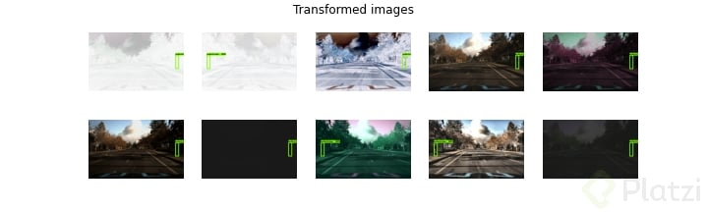

El código es el siguiente:

# Definición de transformaciones:

transforms = A.Compose([

A.HorizontalFlip(p=0.3),

A.RandomBrightnessContrast(p=0.3),

A.ChannelShuffle(p=0.3),

A.CLAHE(p=0.3),

A.ColorJitter(brightness=(0, 1), contrast=(0, 1), saturation=(0, 1), hue=(-0.3, 0.3), p=0.3),

A.FancyPCA(p=0.3, alpha=0.2, always_apply=**False**),

A.GaussNoise(p=0.3),

A.InvertImg(p=0.3),

A.MultiplicativeNoise(p=0.3),

A.PixelDropout(p=0.3)

], bbox_params = A.BboxParams(format='albumentations'))

# Creación de imágenes tranformadas:

transformed_images = []

transformed_bboxes = []

for i in range(len(transforms)):

t_im = transforms(image=train_images[0], bboxes=bbox)

t_bbox = (list(t_im['bboxes'][0])[:-1])

t_bbox = [t_bbox[1], t_bbox[0], t_bbox[3], t_bbox[2]]

transformed_images.append(t_im)

transformed_bboxes.append(t_bbox)

# Visualzación de data augmentation

plt.figure(figsize=(10, 3))

for idx in range(0, 10):

bboxes = list(gt_boxes.values())[idx]

dummy_score = np.ones(shape=[bboxes.shape[0]], dtype=np.float32)

plt.subplot(2, 5, idx+1)

plt.axis('off')

plot_detections(

transformed_images[idx]['image'],

np.array([transformed_bboxes[idx]]),

np.ones(shape=[bboxes.shape[0]], dtype=np.int32),

dummy_score,

category_index

)

plt.suptitle('Transformed images')

plt.savefig('transformed_images.png')

plt.show()

Aquí les dejo la documentación de [Transformeciones con Albumentations](https://albumentations.ai/docs/api_reference/augmentations/transforms/)